Double connexion
Les souscriptions Gestan Cloud fonctionnent en nombre de connexions simultanées. A l'ouverture de votre compte Cloud, vous avez reçu autant d'identifiants XXX-YYY que de connexions simultanées souscrites.
Au moment où vous vous déconnectez de Gestan (via le bouton Fermer ou le menu Outils→Quitter), Gestan enregistre la déconnexion de l'utilisateur XXX-YYY, et autorise une nouvelle connexion pour cet utilisateur.
Cependant, il peut arriver que Gestan ne puisse pas enregistrer la connexion, par exemple à cause de la mise en veille d'une tablette, ou d'une sortie inopinée du logiciel. C'est pour cela que le programme de connexion à Gestan ne refuse pas systématiquement une nouvelle connexion pour le même identifiant, même si la connexion précédente n'est pas considérée comme terminée.
Dans ce cas de double-connexion, Gestan affiche l'écran ci-dessous :
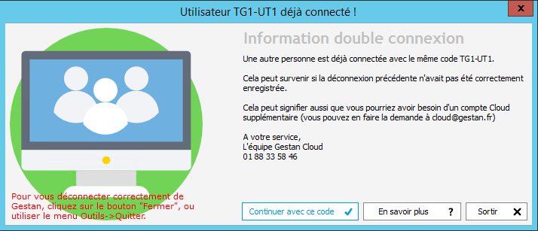
Ici, l'utilisateur TG1-UT1 tente de se connecter alors que sa connexion antérieure n'est pas considérée comme terminée : une pop-up l'informe de l'anormalité potentielle de cette situation.
Il suffit de cliquer sur Continuer avec ce code pour vous connecter à Gestan.
Ces doubles connexions sont enregistrées dans les comptes-rendus de connexions.


Autres articles “Gestan Cloud”
Astuces pour Gestan Cloud
Bureau à distance Gestan Cloud
Connexion Gestan Cloud via RDP Windows
Double connexion
Etat des serveurs Gestan Cloud
Etat des serveurs Gestan Cloud (archives)
Imprimer avec Gestan Cloud
Problème de connexion à Gestan Cloud
Se connecter à Gestan Cloud
Sécurité/Confidentialité
Transférer vos données dans le Cloud
Vademecum Gestan Cloud
Vérifier votre votre connexion Internet

